**Chapitre 5 :** Adhérence et Ancrage

**5. Adhérence Acier- Béton**

**5.1 Contrainte d’adhérence**

L'adhérence est un phénomène de liaison tangentielle à l'interface acier béton due au frottement. Les règles à respecter sont relatives à l'Etat Limite Ultime. Supposons une barre scellée dans un massif en béton. Si on exerce un effort d'arrachement suivant l'axe de la barre, on peut avoir trois modes de rupture (fig. 5.1) :



**Fig.5.1**Essai d’arrachement d’une barre scellée dans un massif en béton

La contrainte d'adhérence notée s est l'action du béton sur l'acier. Si l'on suppose une répartition uniforme des contraintes tangente s le long de la barre, l’équation d’équilibre s’écrit : **F = s .π.Φ.L**

La valeur limite ultime réglementaire de la contrainte d'adhérence est notée su et vaut d’après le BAEL 91 : su = 0,6.Ψs.ftj

avec : ftj = 0,6+0,06.fcj et ftj et fcj exprimés en MPa

Ψ**s** est le coefficient de scellement relatif à l’acier,

selon sa nature lisse ou HA

Ψ**s** = 1 pour les aciers lisses

Ψ**s** = 1,5 pour les aciers HA

**5.2 Ancrage d’une barre isolé droite**

**5.2.1 Longueur de scellement droit**



**Fig.5.2**Ancrage droit et répartition des contraintes

La longueur de scellement droit, notée Ls (fig.5.2), est la longueur sur laquelle il faut associer l'acier et le béton pour qu'à la sortie de l'ancrage, l'acier puisse travailler en traction à sa limite élastique fe. L'effort de traction dans la barre est :

F = section x contrainte **= [π.Φ2/4].fe**

Les contraintes d'adhérence supposées maximum et constantes le long de la barre ont pour résultante :

L’équilibre de la barre se traduit par : **F = π.Φ.Ls.su**

**π.Φ.Ls.su = [π.Φ2/4].fe**

Soit : **Ls =** Φ **fe / 4****su**

**Ls = 50Φ** est une valeur forfaitaire adoptée généralement pour les aciers HA.

**5.3 Ancrage par courbure**

Si on exerce un effort de traction sur un élément de barre courbe scellé dans le béton, la courbure de la barre donne naissance à un effort de frottement, le coefficient de frottement acier sur béton, pris égal à 0,4. Cet effet est connu sous le nom " l'effet de courroie".

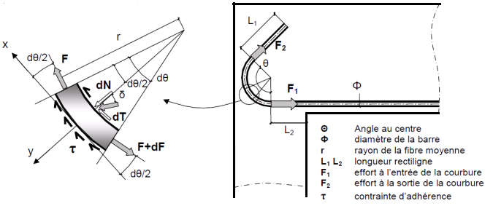

Fig.5.3 : Equilibre d'un petit élément

Si l'on isole un petit élément (Fig.5.3), le bilan des actions qu'il subit est le suivant:

**F+dF** un effort axial de traction

F un effort axial de traction

dN et dT les composantes normale et tangente de l'action de contact du

béton sur l'acier, inclinée de δ tel que tg δ = 0,4 = dT/dN

π.Φ.**r.d**θ**.**τ**su** l'effet d'adhérence acier – béton, de contrainte **τ**su et qui s’exerce le

long de l'élément sur une aire égale à π.Φ. r.dθ

L’effet de courroie est présenté sous la forme d’une équation dont les conditions aux limites sont F=F1 à l'entrée de la courbure et F=F2 à la sortie de la courbure. La solution de cette équation est:

**F2 = F1. - π.Φ. r.τsu [1- ]/0,4** avec :

**F2**  effort de traction à la sortie de l’ancrage courbe

**F1** effort de traction à l’entrée de l’ancrage courbe

**Θ** angle au centre de la zone courbe de l’effort

**r**  rayon de courbure à l’axe de la barre

**Φ** diamètre de la barre

**τsu**  contrainte d’adhérence acier-béton à l’ELU

Pour les valeurs courantes de **Θ** on donne les valeurs suivantes :



**5.3.1 Rayons de courbure minimaux.**

Le rayon de courbure des ancrages courbes ne doit pas être inférieur à une valeur minimum (fig.5.5) pour deux raisons : d’une part ne pas avoir un allongement plastique trop important de la fibre la plus tendue de l'acier et d’autre part limiter la compression sur le béton dans la partie intérieure du crochet (composante dN précédente).

Valeurs des diamètres minimaux des mandrins de façonnage :

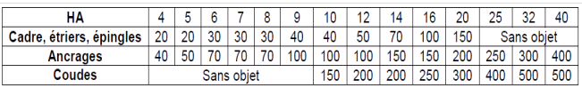

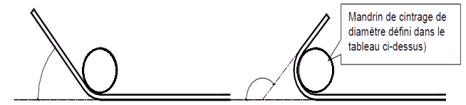

Fig.5.4 : coudes et ancrages

**Coudes** : Façonnage en partie courante d’un élément d’armature permettant la transmission intégrale de l’effort de traction entre les deux parties droites adjacentes

**Ancrage** : Extrémité d’un élément d’armature comportant un façonnage prolongé d’une partie droite de longueur réglementaire et dans laquelle l’effort de traction décroît progressivement

**5.4. Longueur de recouvrement des armatures tendues**

Dans certains cas, pour assurer la continuité de la transmission des efforts, il faut réaliser une jonction par recouvrement entre deux barres identiques sur une certaine longueur appelée "longueur de recouvrement" et notée "Lr" (fig.5.5). Si les barres sont espacées d'une distance « c » inférieure à 5 fois leur diamètre, la longueur de recouvrement est égale à la longueur de scellement droit.

- Lr longueur de recouvrement

- Ls longueur de scellement droit

- Si c < 5**Φ**→ Lr = Ls

- Si c > 5**Φ**→ Lr = Ls+c

Fig 5.5 : Recouvrement de barres

Si les barres sont espacées de plus de 5 fois leur diamètre, la transmission de l'effort d'une barre à l'autre se fait à travers des bielles de béton à 45° situées dans le plan des deux barres (fig. 5.6). La longueur de recouvrement est égale à la longueur de scellement droit plus la distance "c" entre les deux barres : Lr = Ls + c.

Un effort de cisaillement est à l’origine de traction à 45⁰ a une distribution de bielle de béton comprimé à 45⁰ qu’il faut coudre entre elles par des armatures capables de résister à cet effort de traction.



Fig.5.6 : Couture des fissures dans le cas de barres espacées